Техническая часть извещения о проведении предварительного отбора
на право участия в конкурсе на право заключения договора
аренды земельного участка с инвестиционными условиями, направленного на осуществление инвестиционной деятельности по проектированию, строительству и последующей эксплуатации здания социального объекта – спортивного центра, в планировочном районе D2 на территории Инновационного центра «Сколково», проводимого
Некоммерческой организацией Фонд развития Центра разработки и коммерциализации новых технологий

Описание проекта

Миссия Фонда "Сколково" - создание Экосистемы, формирование благоприятных условий для инновационного процесса: ученые, конструкторы, инженеры и бизнесмены совместно с участниками образовательных проектов будут работать над созданием конкурентоспособных наукоемких разработок мирового уровня в пяти приоритетных направлениях: энергоэффективность и энергосбережение (ЭЭТ); ядерные технологии (ЯТ), космические технологии и телекоммуникации (КТиТК), биомедицинские технологии (БМТ), стратегические компьютерные технологии и программное обеспечение (ИТ).

Ожидаемый результат - самоуправляющаяся и саморазвивающаяся Экосистема, благоприятная для развития предпринимательства и исследований, способствующая созданию компаний, успешных на глобальном рынке.

Проект реализуется Некоммерческой организацией Фонд развития Центра разработки и коммерциализации новых технологий (далее - Фонд), учредителями которого в 2010 году стали Российская Академия Наук, Роснано, ВЭБ, Российская Венчурная Компания, Фонд содействия развитию малых форм предприятий в научно-технической сфере, МГТУ им. Баумана.

В инновационном центре «Сколково» предполагается обеспечить оптимальные условия для исследований и бизнеса и при этом создать насыщенную, эстетически привлекательную городскую среду, равно удобную для гостей и резидентов. Основными «градообразующими» элементами станут Университет и Технопарк. Все планировочные районы города являются районами смешанного назначения, объединяющими офисы, научно-исследовательские объекты, житье, социальные объекты, объекты культурного и бытового обслуживания.

Общие положения

Задачи Предварительного отбора
Настоящий Предварительный отбор проводится с целью отбора Участников для участия в Конкурсе.

Общие условия
Победитель Конкурса должен будет обеспечить проектирование, строительство и последующую эксплуатацию здания социального объекта – спортивного центра в планировочном районе D2.

Базовые ТЭПы Участка и Объекта

Земельный Участок
Земельный Участок | D2-12 планировочного района D2
Общая площадь Участка | 0,51Га
Объект
Назначение | Социальный объект –спортивный центр
Общая площадь Объекта | не более 3 000 м2
Процент застроенности территории | не более 34%
Высота | Не более 30м
Функциональный состав | См. п.2.5 и Приложение 3
ПТУ и прочие требования | См. ниже и Приложение 3

График реализации Проекта
- Общий срок реализации Проекта:
не более 30 месяцев с момента подписания договора аренды земельного участка с инвестиционными условиями.

- Основные стадии реализации Проекта*:
Проектирование (концепт, П) | июль 2013г. - июль 2014г.
Экспертиза | июль 2014г. - сентябрь 2014г.
- Строительство/ввод в эксплуатацию
начало строительства | не позднее, чем октябрь 2014г.
ввод в эксплуатацию | не позднее, чем декабрь 2015г.
* указаны предельные сроки завершения этапов. Проект может быть завершен ранее, с учетом стратегии Инвестора

- Этапы реализации Проекта:
Реализация Проекта производится в одну фазу.

Описание Объекта

Расположение Объекта (Приложения 1 и 2)
- Территория ИЦ Сколково
- Планировочный район D2 ИЦ Сколково – Район «Технопарк»
  - Функции района – район смешанного функционального назначения, включающий научно-исследовательские, административные, жилые, социальные, досуговые и прочие функции.
  - Якорный Объект – комплекс Технопарк, включающий Бизне-центр Технотвин.

Краткое описание района
Принцип района D2 основан на контрасте между функциональной строгостью Технопарка и свободного градостроительного решения общественно-деловой застройки смешанного типа.
Район спроектирован в форме острова, пересекаемого Главным бульваром, объединяющим все районы Сколково.
Комплекс зданий Технопарка основан на структурированной композиции, состоящей из элементов Технопарка и Мэйджеров, который располагаются в 6 параллельных полосах, под защитой большого навеса, являющегося одновременно мегаструктурой и микро-климатом. Широкие галереи обслуживают и связывают эти полосы между собой.
Смешанная общественно-деловая застройка (в т.ч. апартаменты) расположена в круглых по форме островах застройки, вписанных в естественный ландшафт. Каждый круг формируется одним типом застройки. В каждом круге предполагается размещение объектов соц-культ-быта, на которой размещаются магазины шаговой доступности.
Ближайшее окружение Объекта
- Фасады
  - выходит на жилые кварталы района D2.
- Граничащие объекты:
  - Жилые кварталы планировочного района D2.
  - Ландшафтная зона Z2.1.

Паркинг
- Отдельно стоящее здание парковки P3 на расстоянии около 350 метров от объекта, ориентированное на весь район D2.
- Общая вместимость около 1 000 парковочных мест.
- Ввод в эксплуатацию – конец 2014 года.
- Реализуется в рамках программы привлечения внешнего финансирования – проводится инвестиционный конкурс.
- Предлагается аренда парковочных мест, парковка также работает по принципу первого заехавшего на неё.
- Фонд не участвует в обеспечении парковочными местами

Функциональный состав Объекта:
- тренажерный зал;
- универсальный зал (опционально);
- бассейн (длина дорожек не более 25 м);
- помещения для организации секций и кружков;
- медицинский кабинет;
- торговые и вспомогательные площади.

Общие технико-экономические показатели и требования к проектированию Объекта указаны в Приложении 3.

Транспорт
Транспортные связи инновационного центра Сколково обеспечиваются автодорогами общего пользования федерального регионального и местного значения:
- МКАД - общегородская магистраль 1-го класса;
- Автодороги общего пользования федерального и местного значения.

Въезд на Участок - преимущественно:
- со стороны Сколковского шоссе и ж/д станции «Солнечная» с заездом в парковку Р3 и с прилегающим пропускным пунктом на территорию «Сколково» для общественного экологически чистого транспорта.

Договорная схема
  - Договор аренды земельного участка на 49 лет с инвестиционными условиями
Долгосрочный договор аренды земельного участка с инвестиционными условиями заключается на срок 49 лет с правом расторжения со стороны Фонда при невыполнении Инвестором существенных условий договора:
- невнесения арендной платы в течение 3х месяцев по истечении установленного срока;
- нарушения предельного срока начала СМР более чем на 6 месяцев;
- нарушения предельного срока ввода в эксплуатацию капитальных объектов более чем на 6 месяцев;
- неустранения предписаний управляющей компании об устранении нарушений законодательства Российской Федерации при производстве строительно-монтажных работ в сроки, установленные предписанием;
- иных случаях, предусмотренных договором аренды.
Договор аренды заключается в соответствии с Правилами проекта, ФЗ № 244-ФЗ «Об инновационном центре Сколково» и законодательством Российской Федерации.
Ставка аренды Участка устанавливается Фондом в соответствии с Правилами проекта и составляет 1,5% от кадастровой стоимости Участка на м2 в год (с учетом понижающего коэффициента 0,1 в соответствии с правилами Проекта в сфере использования земельных участков) (при условии соблюдения ГПЗУ и условий договора аренды земельного участка, в противном случае понижающий коэффициент не применяется).

Также предоставляется снижение ставки аренды земельного участка на 50 % на период проектирования и строительства объекта (то есть до ввода объекта в эксплуатацию, но не позднее, чем декабрь 2015 года).

  - Существенные условия договора аренды
- Увеличение ставки аренды земельного участка в 10 раз в случае нецелевого использования земельного участка (то есть отмена понижающего коэффициента 0,1 в соответствии с правилами Проекта в сфере использования земельных участков);
- Расторжение договора аренды земельного участка в случаях нарушения условий договора, перечисленных в п.3.1.;
- Условие о целевом использовании Объекта;
- Условие о допустимых способах распоряжения Объектом;
- Условие о неукоснительном соблюдении при строительстве получившей положительное заключение экспертизы Фонда проектной документации и сроков проектирования и строительства;
- Условие об оплате Арендатором коммунальных платежей на период строительства;

  - Права на недвижимое имущество, созданное в рамках Проекта
Принадлежат Инвестору.

  - Доходы, полученные в результате эксплуатации Объекта
Принадлежат Инвестору.
  - Права на движимое имущество, созданное/приобретенное в рамках Проекта
Принадлежат Инвестору.
  - Основные функции и обязательства Фонда
- предоставить Участок, свободный от любых обременений, препятствующих реализации проекта (в т.ч. строительной техники, строительного мусора, отвалов грунта и т.п.);
- организовать обеспечение Объекта инженерной и транспортной инфраструктурой;
  - возможность подключения к сетям входит в общий объем прав, приобретаемых Инвестором по договору аренды земельного участка с инвестиционными условиями.
- организовать предоставление ТУ и ГПЗУ, включающего в себя ПТУ;
  - ППТ и ГПЗУ являются неотъемлемой частью конкурсной документации.
- согласовывать документацию на стадии «Проект»;
- координировать подписание договоров на подключение к инженерным сетям с эксплуатирующими организациями.

  - Основные функции и обязательства Инвестора
- осуществить проектирование и строительство Объекта в соответствии с разработанными планировочными решениями района D2, утвержденными Проектом планировки территории;
- сохранить конфигурацию, формы и архитектурно-визуальные решения фасадов Объекта, определенные согласованной Фондом архитектурной концепцией Объекта;
- своими силами и за свой счет проложить инженерные сети до ближайших точек присоединения, определяемых в ПТУ; возможность подключения к сетям входит в общий объем прав, приобретаемых Инвестором по Договору аренды земельного участка с инвестиционными условиями;
- организовать эксплуатацию Объекта на коммерческих условиях;
- провести благоустройство (озеленение в соответствии с ППТ) выделенного ему Участка;

- использовать построенный Объект исключительно в соответствии с функциональным назначением Объекта, определенным в договоре аренды земельного участка, за исключением случаев, когда с разрешения управляющей компании будет установлено иное

  - Прочие обременения Проекта
- Коммунальные услуги (канализация, электроснабжение, водоснабжение, теплоснабжение и т.п.) предоставляются на основании тарифов соответствующих ресурсоснабжающих организаций, устанавливаемых в соответствии с действующим законодательством.

- Использование построенного Объекта возможно исключительно в соответствии с функциональным назначением Объекта, определенным в договоре аренды земельного участка, за исключением случаев, когда с разрешения управляющей компании будет установлено иное.
  - Варианты завершения участия инвестора в Проекте
По усмотрению инвестора:
- Продажа Объекта после ввода в эксплуатацию при условии предоставления Управляющей компании или указанному ей дочернему обществу Управляющей компании права преимущественной покупки на условиях, предусмотренных Правила проекта в сфере использования земельных участков.
- Передача помещений в Объекте в возмездное пользование (аренда) и получение эксплуатационного дохода.
Приложения:

Приложение 1. Границы планировочного района D2 ИЦ «Сколково»
Приложение 2. Участок расположения Объекта
Приложение 3. Основные технико-экономические показатели Объекта.

Приложение 1. Границы планировочного района D2 ИЦ «Сколково»

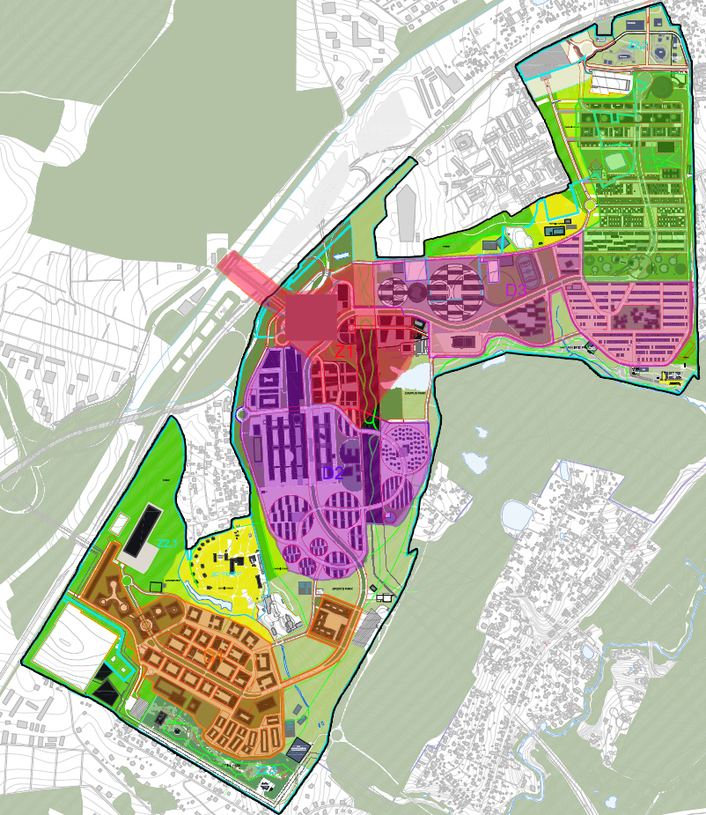

Граница планировочного района D2
Приложение 2. Участок расположения Объекта

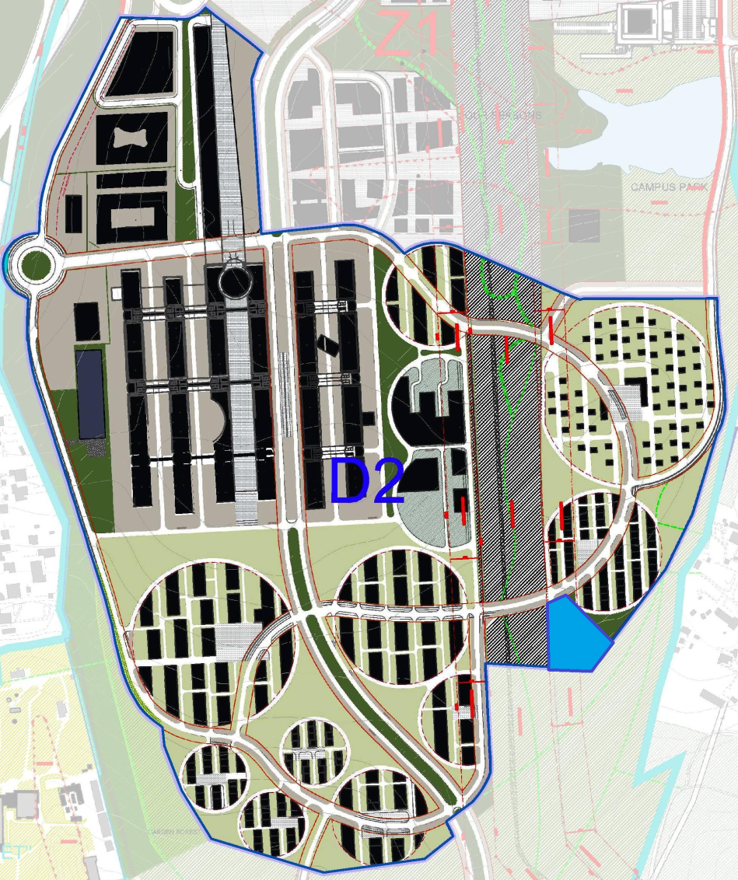

- Земельный участок

Кадастровый номер: 77:15:0020109:161

Приложение 3. Основные технико-экономические показатели Объекта.

Предварительные ТЭПы:

- Площадь Участка: 0,51 Га;
- Процент застроенности территории: не более 34%;
- Максимальная высотность Участка: 30 метров;
- Общая площадь Объекта: около 3 000 м2;
- Арендуемая площадь: около 3 000 м2;
- Входы в объект: к определению на стадии проектирования.

Предварительные технические условия:
- Теплоснабжение – 0,645 Гкал/час;
- Электроснабжение – 90 кВт;
- Водоснабжение – 24 м3/сут;
- Канализация – 22,9 м3/сут.

Площадь участка может быть уточнена
Площадь участка может быть уточнена
Могут быть уточнены

